**기초 컴퓨터 그래픽스**

**HW3 README**

20211584 장준영

**1. 환경 명세**

Windows 10 64bit, AMD Ryzen 5 5600X, RTX 3070Ti, Visual Studio 2022 Release x64

**2. 요구사항**

**(※모든 요구 사항을 구현하였습니다.)**

- 본 과목에서 제공하는 예제 프로그램(5.1.Tiger_Wireframe_GLSL)을 활용하여, 움직이는 호랑이(파일 12개로 구성)을 적절한 모델링 변환을 적용하여 가상의 세상에 돌아다니도록 하라.

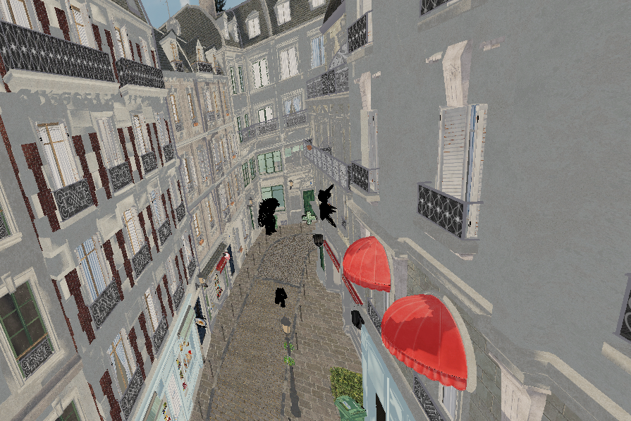

호랑이가 위 사진(u camera)의 길목을 돌아다닌다. 길의 끝에 다다르면 점프를 하고 반 바퀴 회전하여 방향을 바꾼다. tiger의 x, y, z 좌표와 회전 각도를 구조체로 저장하고, timer(void tiger_moving())를 통해 값을 정하였다.

typedef struct _Tiger {

float x, y, z;

float angle;

} Tiger;

Tiger tiger_info;

int moving_tiger = timestamp_scene % 1360;

if (moving_tiger < 600) {

tiger_info.x += 1.585696f;

tiger_info.y += 3.069483f;

}

else if (600 <= moving_tiger && moving_tiger < 640) {

tiger_info.z += 5.5f;

tiger_info.angle += 4.5f;

}

else if (640 <= moving_tiger && moving_tiger < 680) {

tiger_info.z -= 5.5f;

tiger_info.angle = 330;

}

else if (680<= moving_tiger && moving_tiger < 1280) {

tiger_info.x -= 1.585696f;

tiger_info.y -= 3.069483f;

}

else if (1280 <= moving_tiger && moving_tiger < 1320) {

tiger_info.z += 5.5f;

tiger_info.angle -= 4.5f;

}

else {

tiger_info.z -= 5.5f;

tiger_info.angle = 150;

}

glUseProgram(h_ShaderProgram_simple);

ModelViewMatrix = glm::translate(ViewMatrix, glm::vec3(tiger_info.x, tiger_info.y, tiger_info.z));

ModelViewMatrix = glm::rotate(ModelViewMatrix, tiger_info.angle * TO_RADIAN, glm::vec3(0.0f, 0.0f, 1.0f));

ModelViewProjectionMatrix = ProjectionMatrix * ModelViewMatrix;

glUniformMatrix4fv(loc_ModelViewProjectionMatrix, 1, GL_FALSE, &ModelViewProjectionMatrix[0][0]);

draw_tiger();

- 호랑이 물체는 키보드 또는 마우스 동작을 통하여 움직임과 멈춤을 조절할 수가 있었야 한다.

키보드의 ‘-‘(45)를 누르면 호랑이가 애니메이션을 멈추고, 움직임도 멈춘다. flag_tiger_animation 변수를 통해 움직임 상태를 결정하고, 1일 때만 glutTimerFunc를 호출한다.

case '-': //stop

flag_tiger_animation = 1 - flag_tiger_animation;

glutTimerFunc(100, timer_scene, 0);

void timer_scene(int value) {

if (flag_tiger_animation) {

glutTimerFunc(10, timer_scene, 0);

tiger_moving();

spider_moving();

ben_moving();

drone();

}

}

- 본 과목에서 제공하는 또 다른 예제 프로그램(4.0.1.3D_Objects_Anim_21)을 활용하여, 3D 기하 물체 중 동적인 물체 2개를 선택하여 가상의 세상에서 돌아다니도록 해라.

[1] spider

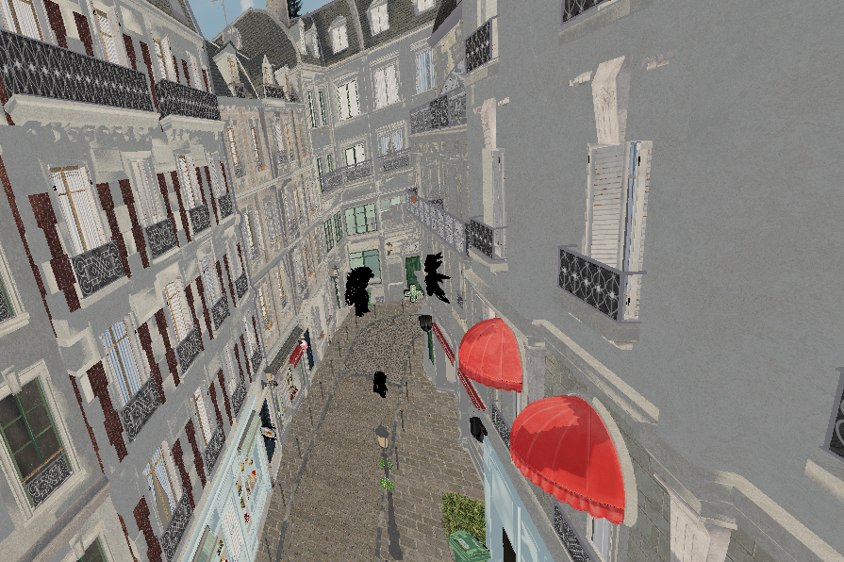 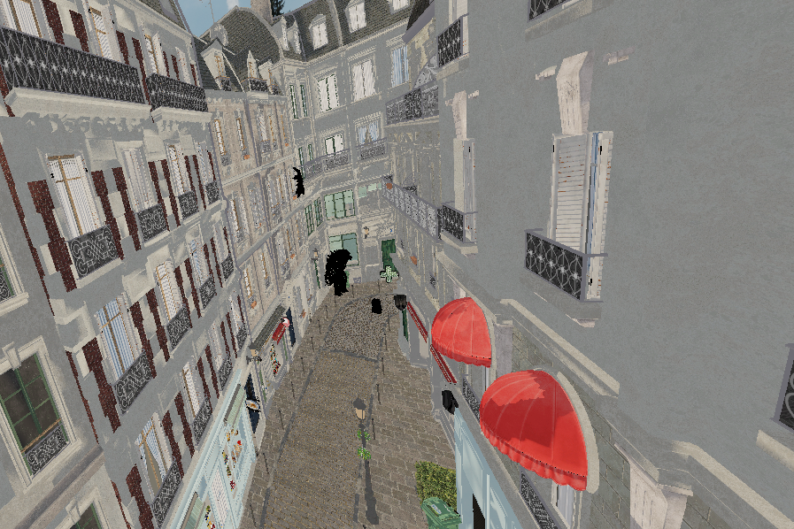

거미는 w, s, d로 조작할 수 있다. w를 꾹 누르면 거미가 벽을 타고 올라가고, s를 누르면 내려간다. d를 누르면 붙어있는 벽을 바꾼다. 오른쪽 벽과 왼쪽 벽으로 이동할 수 있다. spider의 x, y, z 좌표를 구조체로 관리하였다. (u camera)

typedef struct _Spider {

float x, y, z;

} Spider;

Spider spider_info;

int spider_chk = 0; //left or right

case 'w':

spider_info.z += 10.0f;

break;

case 's':

spider_info.z -= 10.0f;

break;

case 'd':

spider_chk = 1 - spider_chk;

break;

glUseProgram(h_ShaderProgram_simple);

if (spider_chk == 0) {

ModelViewMatrix = glm::translate(ViewMatrix, glm::vec3(598.684082f, 2873.774658f, spider_info.z));

ModelViewMatrix = glm::scale(ModelViewMatrix, glm::vec3(100.0f, 100.0f, 100.0f));

ModelViewMatrix = glm::rotate(ModelViewMatrix, 50 * TO_RADIAN, glm::vec3(0.0f, 0.0f, 1.0f));

}

else {

ModelViewMatrix = glm::translate(ViewMatrix, glm::vec3(1665.853760f, 3207.652344f, spider_info.z));

ModelViewMatrix = glm::scale(ModelViewMatrix, glm::vec3(100.0f, 100.0f, 100.0f));

ModelViewMatrix = glm::rotate(ModelViewMatrix, 230 * TO_RADIAN, glm::vec3(0.0f, 0.0f, 1.0f));

}

ModelViewProjectionMatrix = ProjectionMatrix * ModelViewMatrix;

glUniformMatrix4fv(loc_ModelViewProjectionMatrix, 1, GL_FALSE, &ModelViewProjectionMatrix[0][0]);

draw_spider();

[2] ben

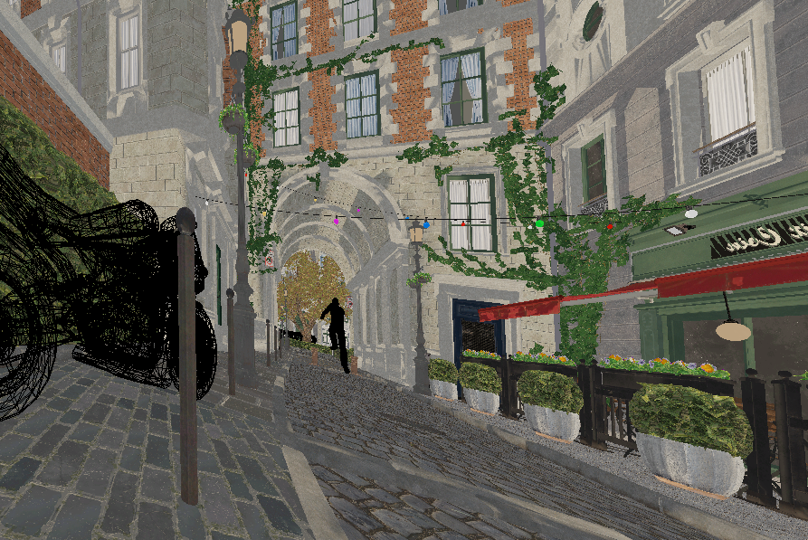 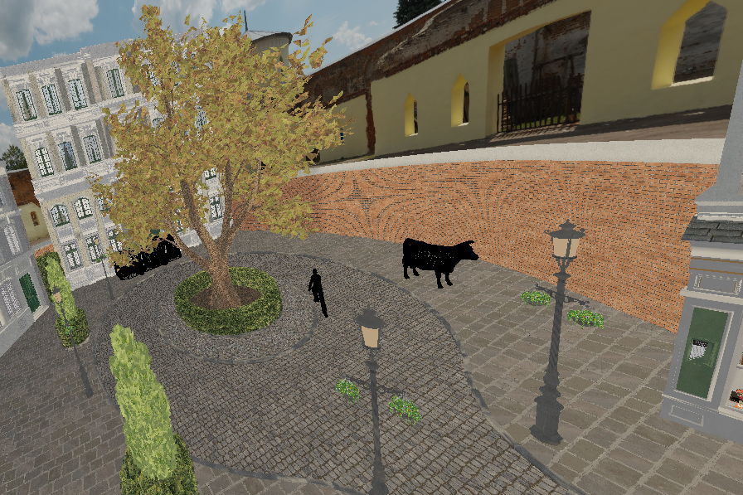

벤은 길게 뻗은 거리를 통과해 나무를 중심으로 한 바퀴 돌고, 다시 제자리로 돌아오는 운동을 반복한다. ben의 x, y, z 좌표와 회전 각도를 구조체로 관리하고, timer(void ben_moving())를 통해 값을 정하였다. 움직임을 생동감있게 만들기 위해 벤은 짧은 주기로 z값이 진동하는데, 뛰면서 몸이 위아래로 흔들리는 모습이다. (p, i camera)

typedef struct _Ben {

float x, y, z;

float angle;

} Ben;

Ben ben_info;

void ben_moving() {

int ben_timer = timestamp_scene % 1801;

int ben_jump = timestamp_scene % 28;

if (ben_timer < 600) {

ben_info.x += 6.504605f;

ben_info.y -= 2.541546f;

}

else if (ben_timer == 600) {

ben_info.x = 3516.069092f;

ben_info.y = -2217.735596f;

ben_info.angle = 160;

}

else if (ben_timer < 750) {

ben_info.x += 8.083536f;

ben_info.y += 2.542657f;

ben_info.angle -= 0.6f;

}

else if (ben_timer == 750) {

ben_info.x = 4728.599609f;

ben_info.y = -1836.337036f;

ben_info.angle = 70;

}

else if (ben_timer < 900) {

ben_info.x += 2.479772f;

ben_info.y -= 7.202971f;

ben_info.angle -= 0.6f;

}

else if (ben_timer == 900) {

ben_info.x = 5100.565430f;

ben_info.y = -2916.782712f;

ben_info.angle = -20;

}

else if (ben_timer < 1050) {

ben_info.x -= 6.985f;

ben_info.y -= 1.762148f;

ben_info.angle -= 0.6f;

}

else if (ben_timer == 1050) {

ben_info.x = 4052.815430f;

ben_info.y = -3181.104980f;

ben_info.angle = -110;

}

else if (ben_timer < 1200) {

ben_info.x -= 3.578309f;

ben_info.y += 6.422462f;

ben_info.angle -= 0.6;

}

else if (ben_timer == 1200) {

ben_info.x = 3516.069092f;

ben_info.y = -2217.735596f;

ben_info.angle = -110;

}

else if (ben_timer < 1800) {

ben_info.x -= 6.504605f;

ben_info.y += 2.541546f;

}

else if (ben_timer == 1800) {

ben_info.x = -386.693970f;

ben_info.y = -692.807983f;

ben_info.angle = 70;

}

if (ben_jump < 14) {

ben_info.z += 2.0f;

}

else {

ben_info.z -= 2.0f;

}

}

glUseProgram(h_ShaderProgram_simple);

ModelViewMatrix = glm::translate(ViewMatrix, glm::vec3(ben_info.x, ben_info.y, ben_info.z));

ModelViewMatrix = glm::rotate(ModelViewMatrix, ben_info.angle * TO_RADIAN, glm::vec3(0.0f, 0.0f, 1.0f));

ModelViewMatrix = glm::rotate(ModelViewMatrix, 260 * TO_RADIAN, glm::vec3(1.0f, 0.0f, 0.0f));

ModelViewMatrix = glm::scale(ModelViewMatrix, glm::vec3(250.0f, 250.0f, 250.0f));

ModelViewProjectionMatrix = ProjectionMatrix * ModelViewMatrix;

glUniformMatrix4fv(loc_ModelViewProjectionMatrix, 1, GL_FALSE, &ModelViewProjectionMatrix[0][0]);

draw_ben();

- 위의 예제 프로그램을 활용하여, 3D 물체 중 정적인 물체를 선택하여 최대 5개까지 적절한 모델링 변환을 통하여 세상에 배치하라.

[1] godzilla

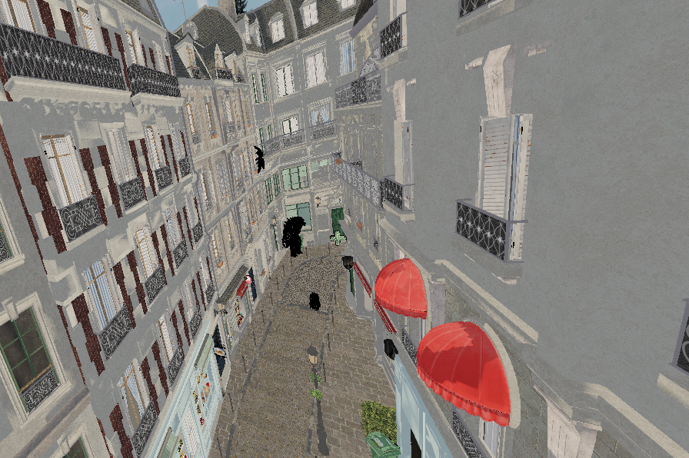

고질라는 호랑이가 걷는 길(u camera)의 구석에 있다.

glUseProgram(h_ShaderProgram_simple);

ModelViewMatrix = glm::translate(ViewMatrix, glm::vec3(1872.686646f, 3786.297363f, 20.984497f));

ModelViewMatrix = glm::scale(ModelViewMatrix, glm::vec3(2.0f, 2.0f, 2.0f));

ModelViewMatrix = glm::rotate(ModelViewMatrix, 260 * TO_RADIAN, glm::vec3(0.0f, 0.0f, 1.0f));

ModelViewMatrix = glm::rotate(ModelViewMatrix, 90 * TO_RADIAN, glm::vec3(1.0f, 0.0f, 0.0f));

ModelViewProjectionMatrix = ProjectionMatrix * ModelViewMatrix;

glUniformMatrix4fv(loc_ModelViewProjectionMatrix, 1, GL_FALSE, &ModelViewProjectionMatrix[0][0]);

draw_godzilla();

[2] bike

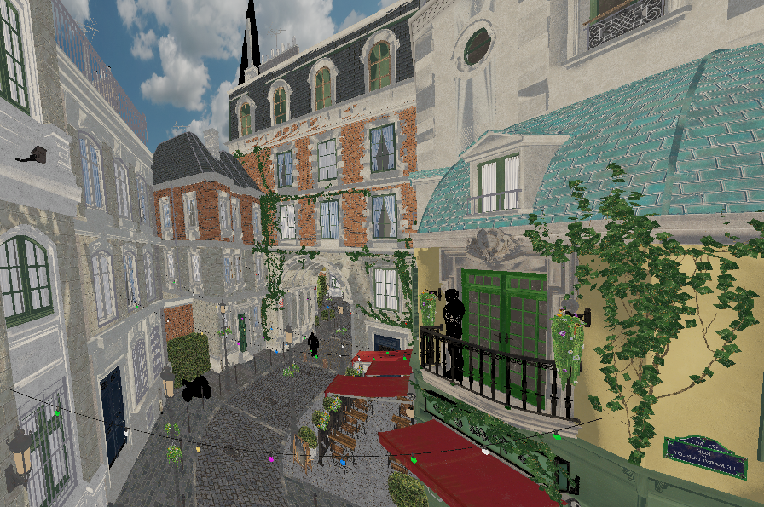 

바이크는 벤이 뛰는 길목에 있다. (o, p camera)

glUseProgram(h_ShaderProgram_simple);

ModelViewMatrix = glm::translate(ViewMatrix, glm::vec3(-478.696381f, -920.494324f, 35.740677f));

ModelViewMatrix = glm::scale(ModelViewMatrix, glm::vec3(50.0f, 50.0f, 50.0f));

ModelViewMatrix = glm::rotate(ModelViewMatrix, 90 * TO_RADIAN, glm::vec3(0.0f, 0.0f, 1.0f));

ModelViewMatrix = glm::rotate(ModelViewMatrix, 90 * TO_RADIAN, glm::vec3(1.0f, 0.0f, 0.0f));

ModelViewProjectionMatrix = ProjectionMatrix * ModelViewMatrix;

glUniformMatrix4fv(loc_ModelViewProjectionMatrix, 1, GL_FALSE, &ModelViewProjectionMatrix[0][0]);

draw_bike();

[3] bus

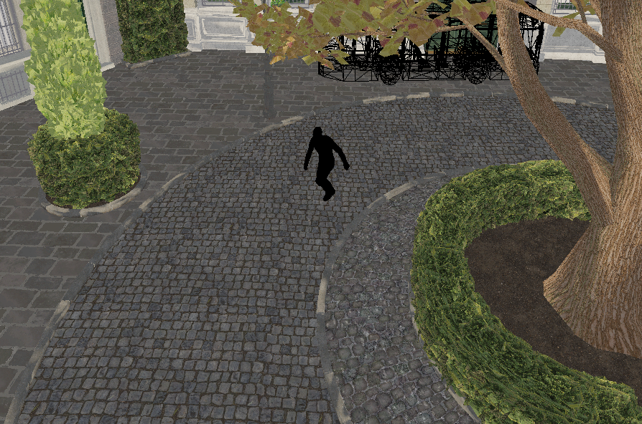

버스는 벤이 도는 나무의 뒤에 있다. (h camera)

glUseProgram(h_ShaderProgram_simple);

ModelViewMatrix = glm::translate(ViewMatrix, glm::vec3(5406.894531f, -3015.435791f, 50.984497f));

ModelViewMatrix = glm::scale(ModelViewMatrix, glm::vec3(30.0f, 30.0f, 30.0f));

ModelViewMatrix = glm::rotate(ModelViewMatrix, 155 * TO_RADIAN, glm::vec3(0.0f, 0.0f, 1.0f));

ModelViewMatrix = glm::rotate(ModelViewMatrix, 90 * TO_RADIAN, glm::vec3(1.0f, 0.0f, 0.0f));

ModelViewProjectionMatrix = ProjectionMatrix * ModelViewMatrix;

glUniformMatrix4fv(loc_ModelViewProjectionMatrix, 1, GL_FALSE, &ModelViewProjectionMatrix[0][0]);

draw_bus();

[4] ironman



아이언맨은 건물 발코니에 서있다. (o camera)

glUseProgram(h_ShaderProgram_simple);

ModelViewMatrix = glm::translate(ViewMatrix, glm::vec3(-134.961639f, 16.743753f, 465.389984f));

ModelViewMatrix = glm::scale(ModelViewMatrix, glm::vec3(50.0f, 50.0f, 50.0f));

ModelViewMatrix = glm::rotate(ModelViewMatrix, -20 * TO_RADIAN, glm::vec3(0.0f, 0.0f, 1.0f));

ModelViewMatrix = glm::rotate(ModelViewMatrix, 90 * TO_RADIAN, glm::vec3(1.0f, 0.0f, 0.0f));

ModelViewProjectionMatrix = ProjectionMatrix * ModelViewMatrix;

glUniformMatrix4fv(loc_ModelViewProjectionMatrix, 1, GL_FALSE, &ModelViewProjectionMatrix[0][0]);

draw_ironman();

[5] cow



소는 벤이 도는 나무의 옆에 있다. (i camera)

glUseProgram(h_ShaderProgram_simple);

ModelViewMatrix = glm::translate(ViewMatrix, glm::vec3(4286.377930f, -1333.481934f, 120.984497f));

ModelViewMatrix = glm::scale(ModelViewMatrix, glm::vec3(300.0f, 300.0f, 300.0f));

ModelViewMatrix = glm::rotate(ModelViewMatrix, 170 * TO_RADIAN, glm::vec3(0.0f, 0.0f, 1.0f));

ModelViewMatrix = glm::rotate(ModelViewMatrix, 90 * TO_RADIAN, glm::vec3(1.0f, 0.0f, 0.0f));

ModelViewProjectionMatrix = ProjectionMatrix * ModelViewMatrix;

glUniformMatrix4fv(loc_ModelViewProjectionMatrix, 1, GL_FALSE, &ModelViewProjectionMatrix[0][0]);

draw_cow();

- 세상 관찰 카메라

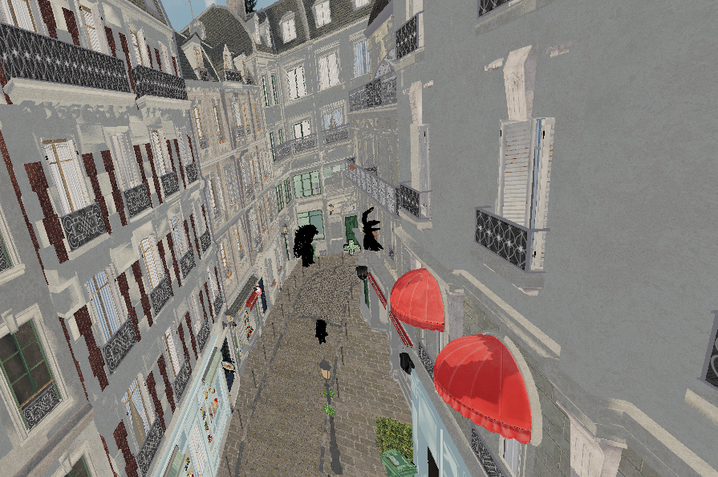 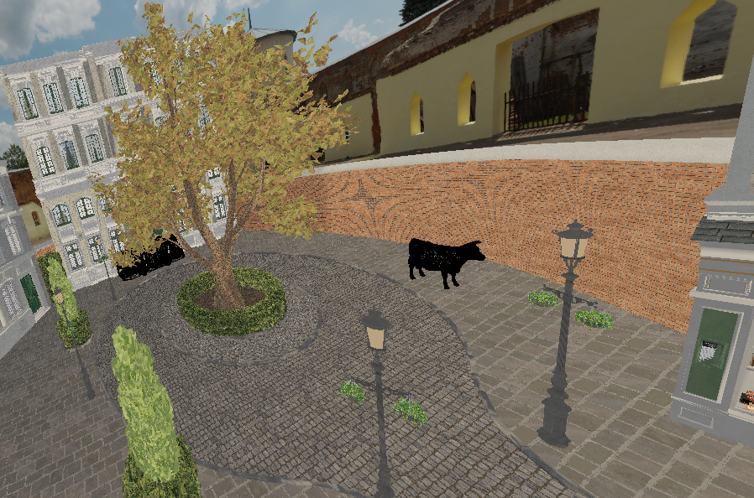

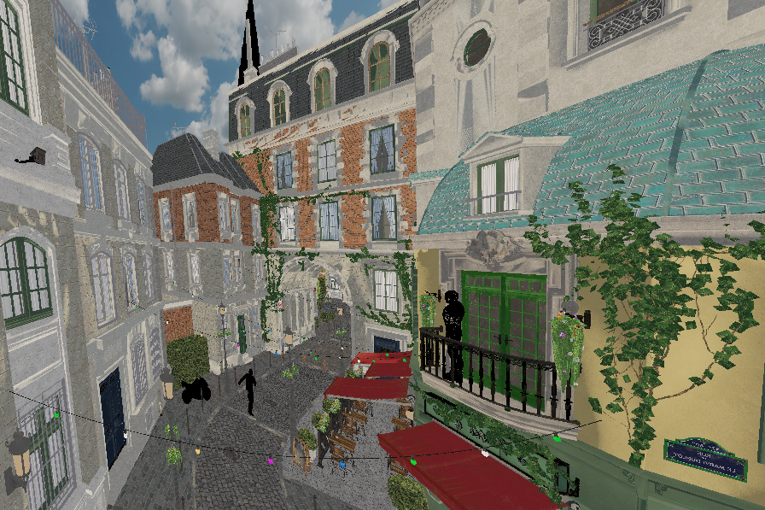 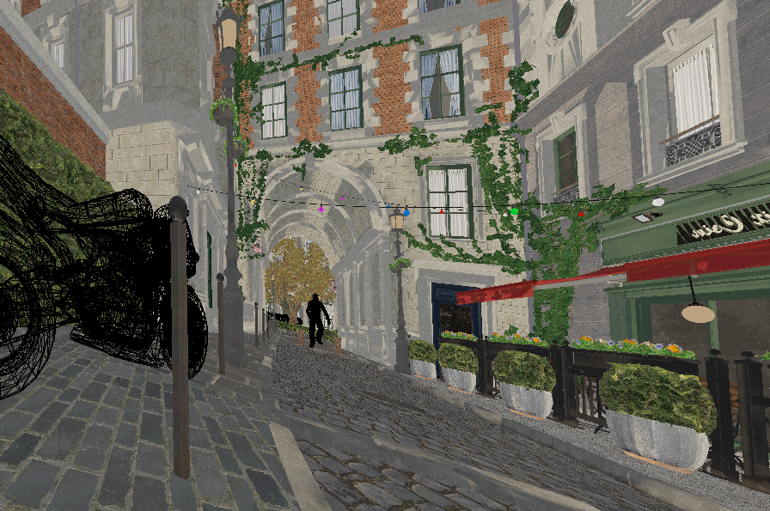

u, i, o, p를 누르면 보이는 카메라이다. 카메라의 속성에는 위치, u, v, n축, 시야각, 단면 정보 등이 있다. 각각의 카메라에 속성을 부여하고, 위치와 u, v, n축을 통해 View Matrix를 만들고, perspective 함수에 시야각과 단면 정보를 주어 Projection Matrix를 만든다. 둘을 곱해서 View Projection Matrix를 만들면 카메라가 바라보는 시점으로 바꾸어주는 행렬이 완성된다. 아래는 Camera_u를 만드는 코드이다.

void set_ViewMatrix_from_camera_frame(void) {

ViewMatrix = glm::mat4(current_camera.uaxis[0], current_camera.vaxis[0], current_camera.naxis[0], 0.0f, current_camera.uaxis[1], current_camera.vaxis[1], current_camera.naxis[1], 0.0f, current_camera.uaxis[2], current_camera.vaxis[2], current_camera.naxis[2], 0.0f, 0.0f, 0.0f, 0.0f, 1.0f);

ViewMatrix = glm::translate(ViewMatrix, glm::vec3(-current_camera.pos[0], -current_camera.pos[1], -current_camera.pos[2]));

}

void set_current_camera(int camera_num) {

Camera* pCamera = &camera_info[camera_num];

memcpy(&current_camera, pCamera, sizeof(Camera));

set_ViewMatrix_from_camera_frame();

ProjectionMatrix = glm::perspective(current_camera.fovy, current_camera.aspect_ratio, current_camera.near_c, current_camera.far_c);

if (camera_num == CAMERA_3) ProjectionMatrix[0][0] *= -1.0f;

ViewProjectionMatrix = ProjectionMatrix * ViewMatrix;

}

pCamera = &camera_info[CAMERA_2];

pCamera->pos[0] = -376.347595f; pCamera->pos[1] = 1246.573975f; pCamera->pos[2] = 1207.513916f;

pCamera->uaxis[0] = -1.003393f; pCamera->uaxis[1] = 0.636356; pCamera->uaxis[2] = -0.084842f;

pCamera->vaxis[0] = 0.136137f; pCamera->vaxis[1] = 0.236223f; pCamera->vaxis[2] = 0.962106f;

pCamera->naxis[0] = -1.968285f; pCamera->naxis[1] = -0.300022f; pCamera->naxis[2] = 0.528989f;

pCamera->move = 0;

pCamera->fovy = TO_RADIAN * scene.camera.fovy, pCamera->aspect_ratio = scene.camera.aspect, pCamera->near_c = 0.1f; pCamera->far_c = 50000.0f;

확대 기능은 CTRL 키를 누른 채 휠을 돌리면 된다. 카메라를 줌 인/줌 아웃 하면 시야각이 작아지고 커진다. 시야각이 줄어들면 더 좁은 영역을 화면에 채우기 때문에 줌 인이 되고, 늘어나면 줌 아웃이 된다. 휠 컬백 함수에서 구현한 코드는 다음과 같다.

if (direction > 0) {

camera_info[CAMERA_1].fovy -= 5.0f * TO_RADIAN;

if (camera_info[CAMERA_1].fovy < 1 * TO_RADIAN) camera_info[CAMERA_1].fovy = 1 * TO_RADIAN;

set_current_camera(CAMERA_1);

glutPostRedisplay();

}

else {

camera_info[CAMERA_1].fovy += 5.0f * TO_RADIAN;

if (camera_info[CAMERA_1].fovy > 179 * TO_RADIAN) camera_info[CAMERA_1].fovy = 179 * TO_RADIAN;

set_current_camera(CAMERA_1);

glutPostRedisplay();

}

- 세상 이동 카메라

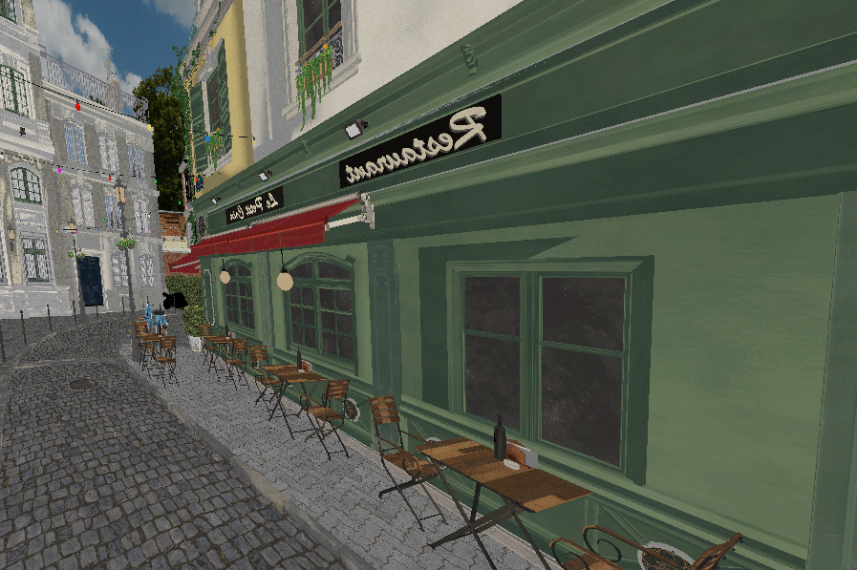

a키를 누르면 세상 이동 카메라로 변한다.

[조작]

1. 이동

- SHIFT 키를 누른 채 우클릭을 하면 u축 이동 모드가 된다. 그 상태로 마우스를 좌우로 움직이면 카메라가 따라간다.

- SHIFT 키를 누른 채 좌클릭을 하면 v축 이동 모드가 된다. 그 상태로 마우스를 상하로 움직이면 카메라가 따라간다.

- ‘`’(96)을 꾹 누르면 음의 n축 방향으로 이동한다.

- ‘ ‘(32)을 꾹 누르면 양의 n축 방향으로 이동한다.

else if (x_move == 1) {

camera_info[CAMERA_1].pos += (dx * 10.0f * camera_info[CAMERA_1].uaxis);

set_current_camera(CAMERA_1);

glutPostRedisplay();

}

2. 회전

- CTRL 키를 누른 채 우클릭을 하면 u축 기준 회전 모드가 된다. 그 상태로 마우스를 상하로 움직이면 카메라가 따라 회전한다.

- CTRL 키를 누른 채 좌클릭을 하면 v축 기준 회전 모드가 된다. 그 상태로 마우스를 좌우로 움직이면 카메라가 따라 회전한다.

- ‘q’(113)을 꾹 누르면 n축 기준 음의 방향으로 회전한다.

- ‘e’(101)을 꾹 누르면 n축 기준 양의 방향으로 회전한다.

else if (x_rotate == 1) {

RotationMatrix = glm::mat3(glm::rotate(glm::mat4(1.0f), - dy * 0.5f * TO_RADIAN, camera_info[CAMERA_1].uaxis));

camera_info[CAMERA_1].vaxis = RotationMatrix * camera_info[CAMERA_1].vaxis;

camera_info[CAMERA_1].naxis = RotationMatrix * camera_info[CAMERA_1].naxis;

set_current_camera(CAMERA_1);

glutPostRedisplay();

}

3. 줌

- 세상 관찰 카메라와 마찬가지로 CTRL 키를 누른 채 마우스 휠을 돌리면 줌 인/줌 아웃이 된다.

if (direction > 0) {

camera_info[CAMERA_1].fovy -= 5.0f * TO_RADIAN;

if (camera_info[CAMERA_1].fovy < 1 * TO_RADIAN) camera_info[CAMERA_1].fovy = 1 * TO_RADIAN;

set_current_camera(CAMERA_1);

glutPostRedisplay();

}

else {

camera_info[CAMERA_1].fovy += 5.0f * TO_RADIAN;

if (camera_info[CAMERA_1].fovy > 179 * TO_RADIAN) camera_info[CAMERA_1].fovy = 179 * TO_RADIAN;

set_current_camera(CAMERA_1);

glutPostRedisplay();

}

- 호랑이 관점 카메라

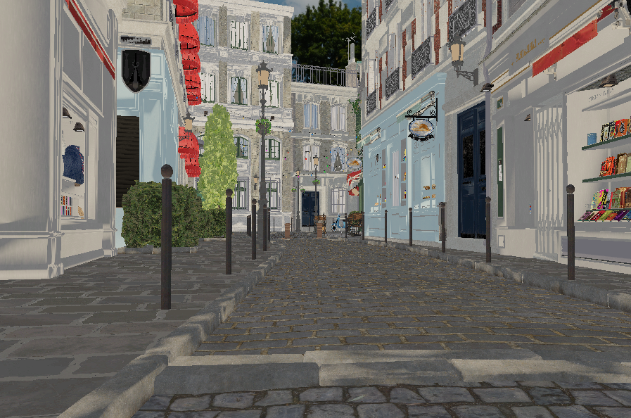

t키를 누르면 호랑이 관점 카메라로 변한다. 호랑이 관점 카메라를 구현하기 위해 모델링 좌표계에서의 호랑이 눈 좌표인 (0.0, -88.0, 62.0) 점에 호랑이와 동일한 변환을 적용하고, 그보다 약간 앞인 시선 좌표 (0.0, -89.0, 62.0) 점에도 동일한 변환을 적용한다. 이후 glm::lookAt 함수를 통해 호랑이의 눈에서 시선 방향을 바라보는 View Matrix를 생성해주었다.

glm::vec4 teye(0.0f, -88.0f, 62.0f, 1.0f);

glm::vec4 teye_dir(0.0f, -89.0f, 62.0f, 1.0f);

glm::mat4 TransMatrix = glm::translate(glm::mat4(1.0f), glm::vec3(tiger_info.x, tiger_info.y, tiger_info.z));

TransMatrix= glm::rotate(TransMatrix, tiger_info.angle * TO_RADIAN, glm::vec3(0.0f, 0.0f, 1.0f));

camera_info[CAMERA_3].pos = (glm::vec3) (TransMatrix * teye);

glm::vec3 point = (glm::vec3)(TransMatrix * teye_dir);

glm::mat4 new_cam = glm::lookAt(camera_info[CAMERA_3].pos, point, glm::vec3(0.0f, 0.0f, 1.0f));

호랑이의 시선이 위 아래로 끄덕여야 하므로, 시선 좌표의 z값을 timestamp에 따라 위 아래로 진동하게 만들었다.

if (dir_trem < 25) {

teye_dir[2] += 0.00125f;

}

else if (dir_trem < 75) {

teye_dir[2] -= 0.00125f;

}

else {

teye_dir[2] += 0.00125f;

}

- 호랑이 관찰 카메라

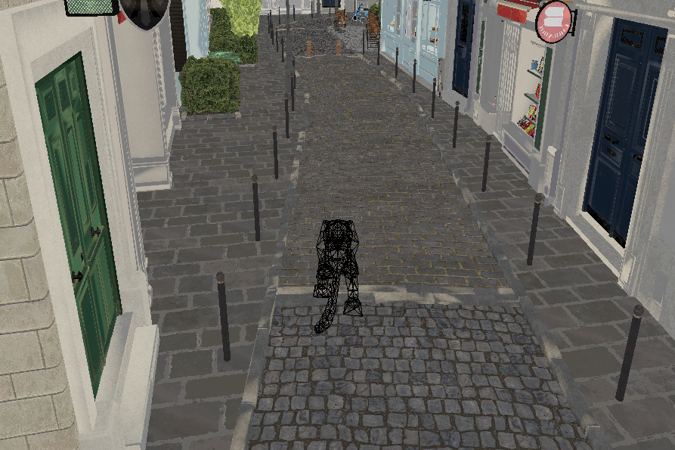

호랑이 관점 카메라와 동일한 방법으로 구현하였다. 모델링 좌표계에서 호랑이의 뒤 점인 (0.0, 658.0, 382.0)에 동일한 변환을 적용하고, 그 점에서 호랑이의 위치를 바라보도록 lookAt 함수를 사용하였다.

glm::vec4 back_cam(0.0f, 658.0f, 382.0f, 1.0f);

glm::mat4 TransMatrix = glm::translate(glm::mat4(1.0f), glm::vec3(tiger_info.x, tiger_info.y, tiger_info.z));

TransMatrix= glm::rotate(TransMatrix, tiger_info.angle * TO_RADIAN, glm::vec3(0.0f, 0.0f, 1.0f));

camera_info[CAMERA_3].pos = (glm::vec3) (TransMatrix * teye);

glm::vec3 back = (glm::vec3)(TransMatrix * back_cam);

glm::mat4 new_cam2 = glm::lookAt(back, camera_info[CAMERA_3].pos, glm::vec3(0.0f, 0.0f, 1.0f));

- 추가 기능 구현

[1] 거미 관점 카메라

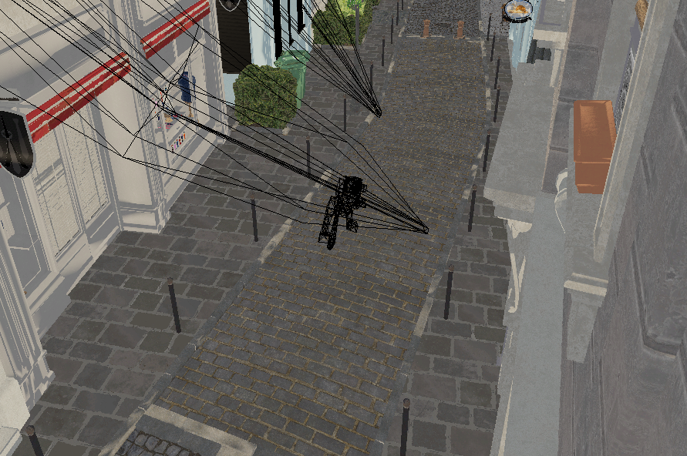

y키를 누르면 거미 관점 카메라로 변환된다. 거미는 호랑이를 경계하기 때문에 시선이 움직이는 호랑이를 따라간다. w, s, d를 통한 조작으로 거미의 위치가 바뀌어도 시선은 호랑이에게 고정된다. 역시 lookAt 함수로 구현하였다.

glm::mat4 new_cam = glm::lookAt(glm::vec3(spider_info.x, spider_info.y, spider_info.z - 30.0f), glm::vec3(tiger_info.x, tiger_info.y, tiger_info.z), glm::vec3(0.0f, 0.0f, 1.0f));

[2] 벤 관찰 카메라(후방)

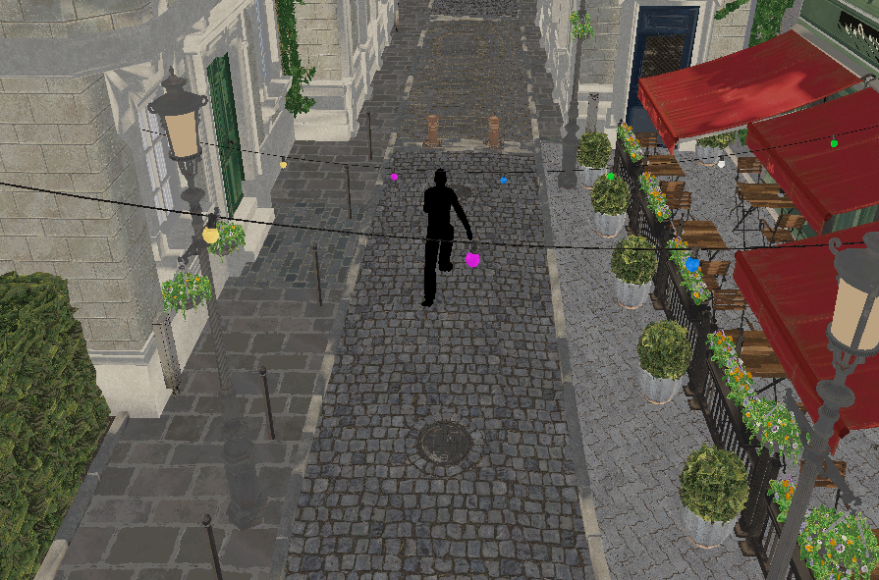

h키를 누르면 후방 벤 관찰 카메라로 변환된다. 뒤로 약간 떨어진 지점에서 달리는 벤을 관찰한다. lookAt 함수로 구현하였다.

glm::mat4 new_cam = glm::lookAt(glm::vec3(ben_info.x - 900.0f, ben_info.y + 400.0f, ben_info.z + 600.0f), glm::vec3(ben_info.x, ben_info.y, ben_info.z), glm::vec3(0.0f, 0.0f, 1.0f));

[3] 벤 관찰 카메라(항공)

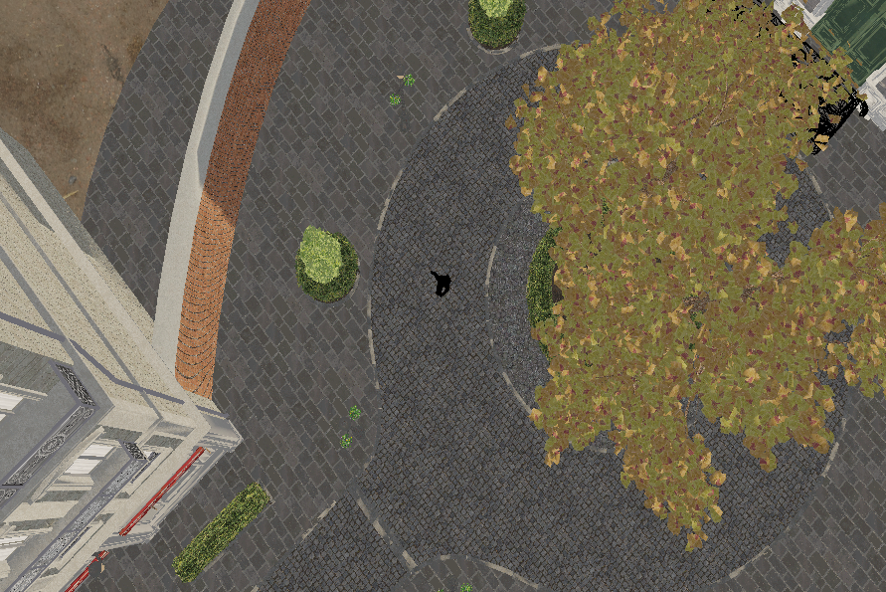

n키를 누르면 항공 벤 관찰 카메라로 변환된다. 둘레길이 있는 나무의 위 지점에서 달리는 벤을 관찰한다. lookAt 함수로 구현하였다.

[4] 드론캠

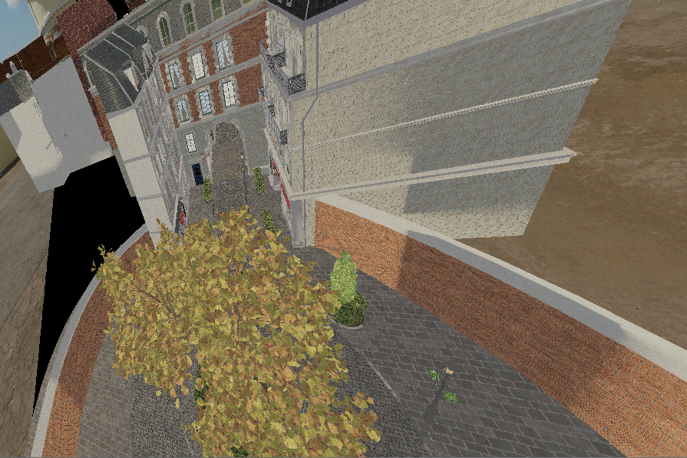 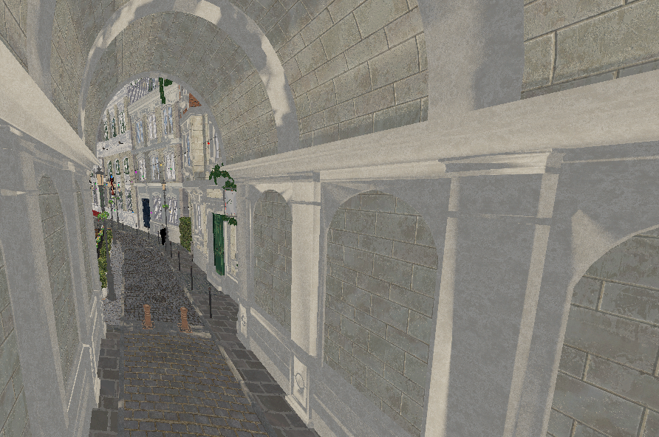

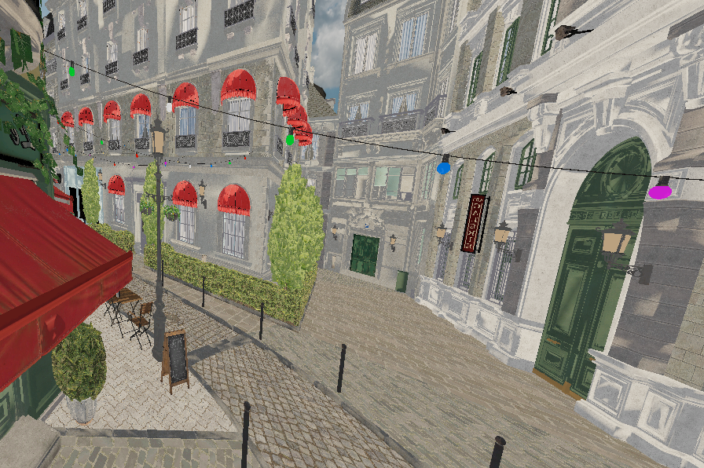 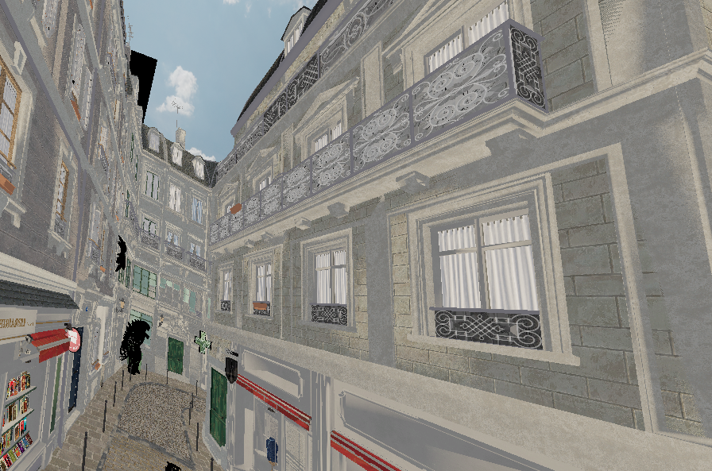

‘0’(48)키를 누르면 드론캠이 달린 드론이 운행을 시작한다. 둘레길부터 터널을 지나 호랑이가 움직이는 길의 끝까지 도달하면 다시 시작 지점으로 돌아와 운행을 계속한다. 월드의 특정 지점을 키프레임으로 삼아 타이머에 따라 카메라의 위치와 축을 변경한다. void drone() 함수에 구현되어 있다.

void drone() {

if (is_free_cam == 7) {

drone_timer++;

drone_timer = drone_timer % 4501;

}

if (drone_timer < 500) {

camera_info[CAMERA_4].pos[0] += (3860.095215 - 5418.375977)/500;

camera_info[CAMERA_4].pos[1] += (-1894.932373 + 3190.530762) / 500;

camera_info[CAMERA_4].pos[2] += (1396.862793 - 2054.045166) / 500;

camera_info[CAMERA_4].uaxis[0] += (0.275385 + 0.145179) / 500;

camera_info[CAMERA_4].uaxis[1] += (-1.157522 + 1.180712) / 500;

camera_info[CAMERA_4].uaxis[2] += (0.056845 - 0.061444) / 500;

camera_info[CAMERA_4].vaxis[0] += (-0.255662 + 0.610642) / 500;

camera_info[CAMERA_4].vaxis[1] += (0.045264 - 0.172813) / 500;

camera_info[CAMERA_4].vaxis[2] += (0.965689 - 0.772801) / 500;

camera_info[CAMERA_4].naxis[0] += (1.624102 - 0.775852) / 500;

camera_info[CAMERA_4].naxis[1] += (-1.083816 + 1.507460) / 500;

camera_info[CAMERA_4].naxis[2] += (0.656937 - 1.170281) / 500;

}

else if (drone_timer == 500) {

camera_info[CAMERA_4].pos[0] = 3860.095215;

camera_info[CAMERA_4].pos[1] = -1894.932373;

camera_info[CAMERA_4].pos[2] = 1396.862793;

camera_info[CAMERA_4].uaxis[0] = 0.275385;

camera_info[CAMERA_4].uaxis[1] = -1.157522;

camera_info[CAMERA_4].uaxis[2] = 0.056845;

camera_info[CAMERA_4].vaxis[0] = -0.255662;

camera_info[CAMERA_4].vaxis[1] = 0.045264;

camera_info[CAMERA_4].vaxis[2] = 0.965689;

camera_info[CAMERA_4].naxis[0] = 1.624102;

camera_info[CAMERA_4].naxis[1] = -1.083816;

camera_info[CAMERA_4].naxis[2] = 0.656937;

}

…

if (is_free_cam == 7) {

set_current_camera(CAMERA_4);

glutPostRedisplay();

}

}